部署流程:

1. 检查node.js环境

启动PowerShell，在终端中输入node -v 若返回版本号，便说明node.js已安装，进入步骤3，否则进入步骤2安装node.js.

1. node.js安装
2. 打开node.jd官网：[Node.js (nodejs.org)](https://nodejs.org/zh-cn/) ,选择一个合适的版本下载安装包

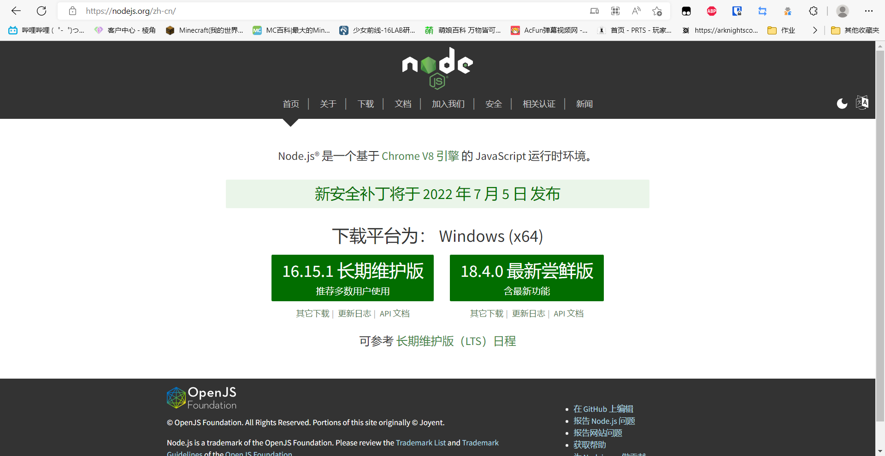

1. 运行安装包，根据指引安装node.js
2. 安装完成后回到步骤1，验证是否安装成功。
3. 启动node服务

打开PowerShell，进入*\Project\back目录，在终端中输入node .\app.js 等待后端启动



再打开一个PowerShell窗口，进入*\Project进入\front目录，在终端中输入npm run serve等待前端启动

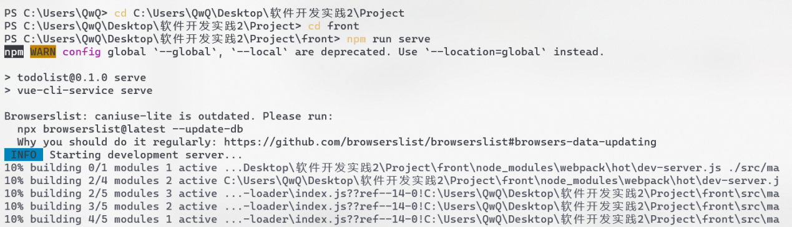

启动完成：

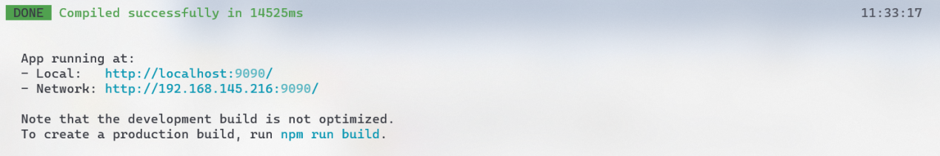

1. 在浏览器中打开上图中指定的url

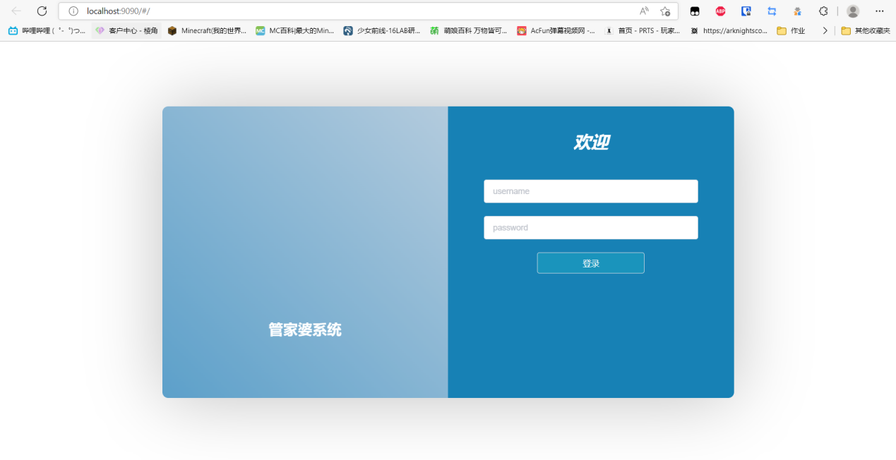

若显示这个界面则说明前端部署成功。

1. 进入index界面

再输入框中填写账号密码，点击登录

账号：guanjiapo

密码：123

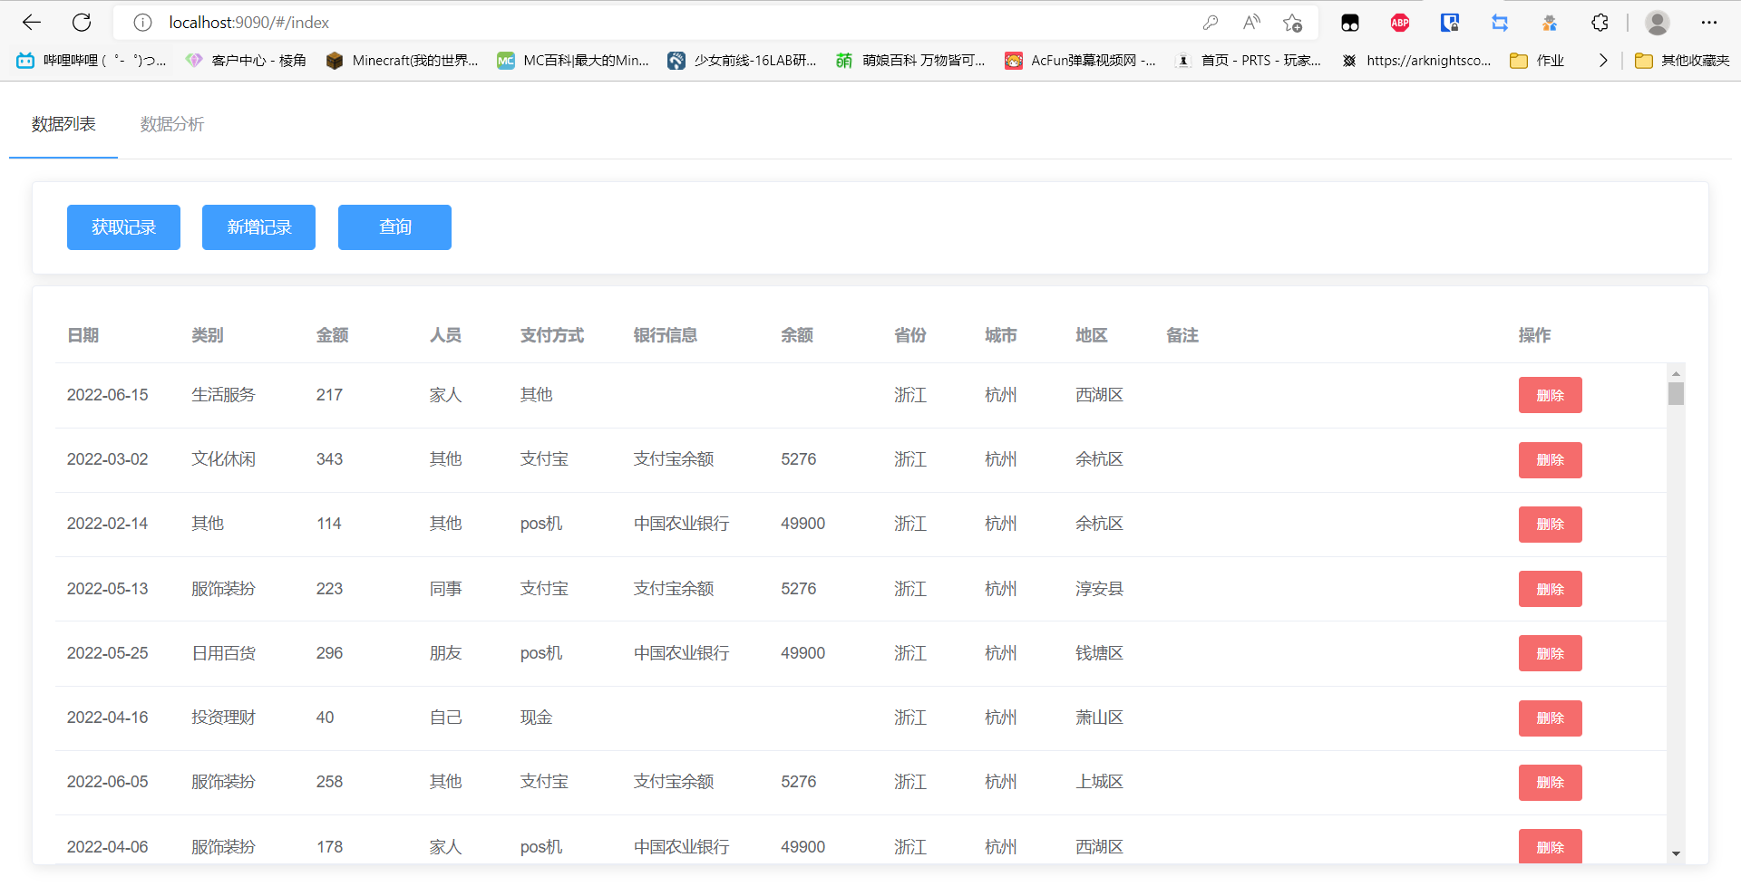

若列表中数据显示正常，则表明后台部署成功，系统部署完毕。

说明：

管家婆系统数据库运行于云服务器中，无需再本地部署，若云服务器过期，可自行部署数据库，数据库结构如下



Card表结构如下：

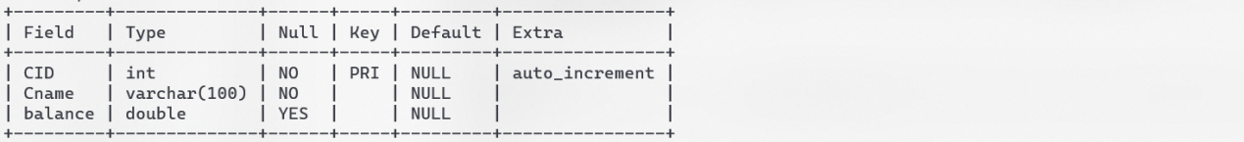

Record2表结构如下：

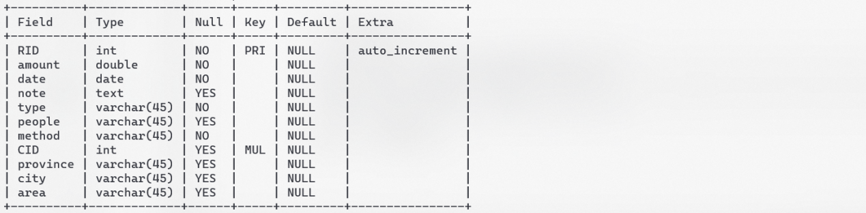

可根据数据库结构自行创建数据库。

数据库创建完成后，编辑Project\back\db\config.js 文件以连接后端与数据库

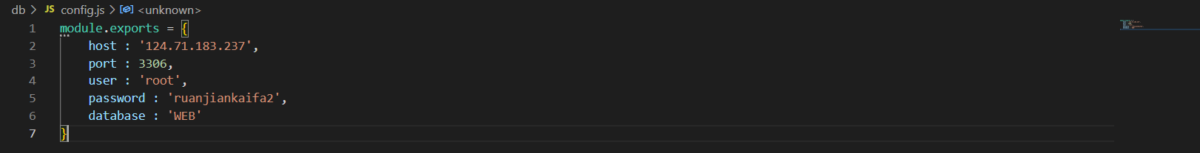

host: 数据库host地址，若本地创建则修改为’localhost’

port: 端口, MySQL为’3306’,SQL Server为’1433’

user: 数据库登录用户名

password: 数据库登录密码

database: 数据库名